lignes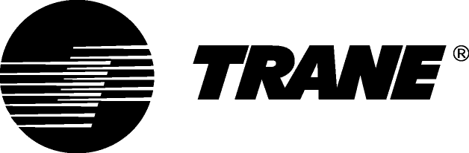

**Guía de especificaciones**

###### Enfriadoras de condensación por agua y bombas de calor de agua a agua City™ con compresor de tornillo

Modelo RTSF G con el refrigerante R1234ze

180-385 kW

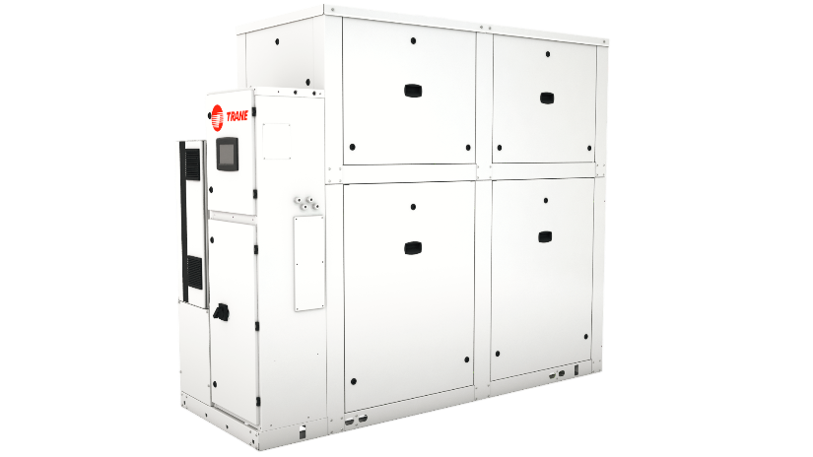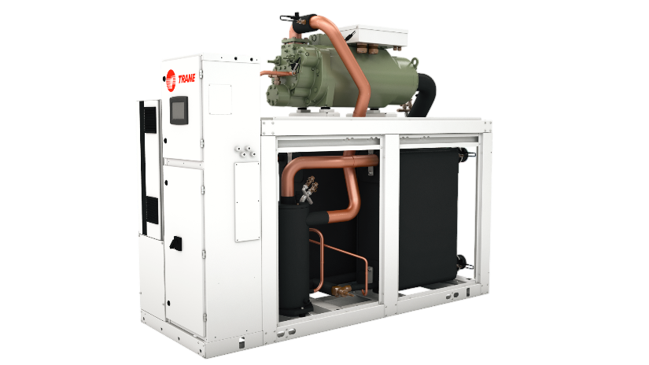

Octubre de 2018 RLC-PRG036A-ES

**Información general**

El agua enfriada o caliente la producirá una bomba de calor de agua a agua/una enfriadora de líquido de condensación por agua montada y probada en la fábrica, tipo RTSF G de Trane, que se enviará con una carga de funcionamiento completa de refrigerante R1234ze y aceite de lubricación, un compresor de tornillo y una válvula de expansión electrónica.

Los paneles, bastidores y superficies de acero expuestas de la unidad se pintarán con pintura de secado al aire RAL 9002 antes del envío. Además, se suministrarán calzas moldeadas de aislamiento de neopreno para colocar debajo de todos los puntos de apoyo. Se incluyen instrucciones de puesta en marcha y para el operador elaboradas por personal de mantenimiento formado en la fábrica.

**Resumen del rendimiento**

**Rendimiento de la refrigeración**

* Potencia frigorífica a plena carga:…... (kW)
* Potencia absorbida por la unidad a plena carga:.……(kW)
* Condiciones de funcionamiento: Temperatura del agua de entrada/salida del evaporador:..…….(°C)

Temperatura del agua de entrada/salida del condensador:……...(°C)

* Factor de rendimiento energético (EER) a plena carga:……….
* Factor de rendimiento energético estacional
  + Confort: SEER/ηs,c (%)…….
  + Aplicación para procesos: SEPR…….
* Potencia sonora:……… dB(A)

**Rendimiento de la calefacción**

* Potencia calorífica a plena carga:…... (kW)
* Potencia absorbida por la unidad a plena carga:.……(kW)
* Condiciones de funcionamiento: Temperatura del agua de entrada/salida del evaporador:..…….(°C)

Temperatura del agua de entrada/salida del condensador:……...(°C)

* Coeficiente de rendimiento energético (COP) a plena carga:……….
* Rendimiento estacional: SCOP/ηs,h (%)…….
* Potencia sonora:……… dB(A)

**Garantía de calidad**

La unidad se diseñará y se fabricará según un sistema de garantía de calidad y un sistema de gestión medioambiental certificados de conformidad con las normas ISO 9001 y 14001.

La unidad se probará de conformidad con la norma EN 14511, por lo que contará con las certificaciones AHRI y Eurovent. Todas las unidades seguirán un plan de calidad de la producción para garantizar un funcionamiento correcto antes de enviarse al emplazamiento de instalación.

La fabricación de la unidad cumplirá las siguientes directivas europeas:

* Directiva sobre equipos a presión (PED) 97/23/CE
* Directiva sobre maquinaria (MD) 2006/42/CE
* Directiva sobre baja tensión (LV) 2006/95/CE
* Directiva sobre compatibilidad electromagnética (EMC) 2004/108/CE
* Norma de seguridad de los equipos eléctricos EN 60204-1
* Norma de inmunidad y emisión electromagnética EN 61800-3 categoría C3
* Directiva Ecodesign relativa a los requisitos del diseño ecológico 2009/125/CE

**Compresor y motor**

El compresor de tornillo, semihermético, de accionamiento directo y 3.000, 3.600 o 4.200 rpm, dispone de un sistema de circulación de aceite de presión diferencial del refrigerante sin bomba de aceite y con una resistencia para el aceite.

En la serie RTSF G de Trane, el control de la capacidad se logra a través del variador de frecuencia Adaptive Frequency™ Drive (AFD) para optimizar el rendimiento a carga parcial, lo que permite reducir la capacidad entre un 25 y un 36% respecto al valor máximo (en función del modelo).

El compresor siempre se iniciará descargado.

El motor es de inducción de tipo de jaula de ardilla, bipolar, hermético y enfriado por gas de aspiración, con cuatro elementos para cojinetes de bolas lubricados a presión. Los grupos de cojinetes deberán soportar el conjunto giratorio. Los cojinetes del motor se diseñarán para que duren toda la vida útil de la unidad.

Todas las unidades RTSF G están equipadas con un compresor.

**Gestión del aceite**

La unidad estará equipada con un sistema de gestión del aceite sin bomba de aceite que garantiza una correcta circulación del aceite por todo su interior. Entre los componentes clave del sistema se incluyen un separador de aceite y un filtro de aceite con una capacidad de retención de partículas de, al menos, 5 µm.

Se instalará una resistencia para el aceite para evitar que el arranque se produzca cuando este se encuentra a baja temperatura.

Cuando la unidad se utiliza para condiciones de baja temperatura del evaporador o alta temperatura de condensación, está instalado un enfriador de aceite opcional.

**Variador de frecuencia Adaptive Frequency™ Drive (AFD)**

El compresor estará equipado con un variador de frecuencia Adaptive Frequency™ Drive instalado, probado y cableado en la fábrica. El convertidor de frecuencia accionará el arranque y la aceleración de la unidad, así como el funcionamiento a carga parcial.

La carcasa del AFD será de clasificación IP55 de serie, con un sistema de refrigeración por aire integrado que consta de un ventilador situado bajo el bastidor del AFD.

**Evaporador**

El evaporador será un intercambiador de calor de placas soldadas con un único circuito, fabricado en acero inoxidable, de 316 L y con soldadura de cobre, diseñado para evaporar de forma correcta y eficiente una carga de refrigerante.

La presión máxima de funcionamiento en el lado del agua no debería superar 1 MPa. El evaporador estará totalmente aislado con el grosor adecuado y con un tipo de aislamiento de células cerradas. Dispondrá únicamente de una conexión hidráulica de entrada y otra de salida.

La enfriadora debe poder proporcionar una temperatura del agua de suministro que sale del evaporador:

* Para las aplicaciones de refrigeración de confort: Entre 5 °C y 30 °C.
* Para las aplicaciones para procesos:
  + A alta temperatura, entre 5 °C y 30 °C.
  + En condiciones de salmuera, entre -12 °C y 5 °C.

**Condensador**

El condensador será un intercambiador de calor de placas soldadas con un único circuito, fabricado en acero inoxidable, de 316 L y con soldadura de cobre, diseñado para evaporar de forma correcta y eficiente una carga de refrigerante.

La presión máxima de funcionamiento en el lado del agua no debería superar 1 MPa. Dispondrá únicamente de una conexión hidráulica de entrada y otra de salida.

La enfriadora debe poder funcionar a una temperatura del agua que sale del condensador a entre 10 °C y 80 °C.

**Circuito frigorífico**

Cada unidad dispondrá de un circuito frigorífico con un compresor de tornillo únicamente. El circuito frigorífico incluye el compresor, el puerto de carga, las válvulas de seguridad de alta presión y la válvula de expansión electrónica.

**Dispositivos eléctricos**

La unidad deberá estar protegida por fusibles u, opcionalmente, por disyuntores. El panel de control deberá tener una protección IP20.

**Dispositivos de control de la unidad (Tracer UC800 de Trane)**

El panel de control por microprocesador se instalará y se probará en la fábrica. El sistema de control recibe corriente a través de un transformador de alimentación de control Carga y descarga la unidad mediante el ajuste de la válvula de corredera del compresor y el variador de frecuencia Adaptive Frequency™ Drive.

El reajuste del valor de consigna de la temperatura del agua enfriada por microprocesador que se basa en la temperatura del agua de retorno se incluye de serie. El controlador UC800, que utiliza el microprocesador “Adaptive ControlTM”, reacciona automáticamente para evitar una parada de la unidad debida a condiciones de funcionamiento anómalas por baja temperatura del refrigerante del evaporador, alta temperatura de condensación o sobrecarga eléctrica del motor. Si persiste alguna condición de funcionamiento anómala y se sobrepasa el límite de protección, el circuito frigorífico se desconectará. El controlador incluye un dispositivo de desconexión de seguridad que necesita un reajuste manual para las siguientes condiciones:

* Baja presión y temperatura del refrigerante en el evaporador
* Alta presión del refrigerante en el condensador
* Bajo caudal de aceite
* Fallos importantes en algún circuito de detección o sensor
* Sobrecarga eléctrica del motor
* Alta temperatura de descarga del compresor
* Pérdida de comunicación entre módulos
* Fallos de distribución eléctrica: pérdida, descompensación o inversión de fases (gestionados por el variador de frecuencia Adaptive Frequency™ Drive)
* Parada de emergencia exterior y local

El panel incluye un dispositivo de desconexión de seguridad de la máquina con reajuste automático cuando la condición se corrija para:

* Pérdida de alimentación momentánea
* Subtensión/sobretensión
* Pérdida de caudal de agua en el evaporador
* Pérdida de caudal de agua en el condensador

Asimismo, el sistema dispone de más de 100 comprobaciones de diagnóstico que se realizan e indican en pantalla al detectarse algún fallo. La pantalla indica el fallo, el tipo de reajuste necesario, la hora y la fecha del diagnóstico que se ha producido, el modo en el que estaba funcionando la unidad en el momento de su detección y un mensaje de ayuda. Un historial de diagnósticos muestra los últimos 20 diagnósticos junto con la fecha y hora a las que se registraron. Las alarmas y el diagnóstico se muestran en orden cronológico, con un código de colores/símbolos: un octágono rojo indica un apagado inmediato, un triángulo amarillo indica un apagado normal y un círculo azul corresponde a las advertencias.

**Interfaz de usuario con pantalla táctil TD7 de Trane**

• Montada de fábrica al lado del panel de control

**•** Pantalla táctil resistente a los rayos UV

**•** Temperatura de funcionamiento de -40 °C a 70 °C

**•** Clasificación IP56

• Certificación CE

• Emisiones: EN55011 (Clase B)

• Inmunidad: EN61000 (Industrial)

**•** 7 pulgadas en diagonal

**•** 800 x 480 píxeles

**•** LCD TFT a 600 nits de brillo

**•** Pantalla gráfica a color de 16 bits

Características de la pantalla:

**•** Alarmas

**•** Informes

**•** Ajustes de la unidad

**•** Ajustes de la pantalla

**•** Gráficos

**•** 15 idiomas integrados

**Contactos secos**

El UC800 proporciona una indicación flexible de alarma o del estado de la unidad a una ubicación remota a través de una interfaz cableada a un cierre de contacto seco. Cuatro relés se encuentran disponibles para esta función.

**Opciones**

**Opciones con respecto a las aplicaciones**

**Bomba de calor de agua a agua**

El compresor optimizado y el enfriador de aceite permiten temperaturas del agua de salida del condensador de hasta 80 °C. Esta opción permite unas temperaturas del agua de salida del condensador superiores a 50 °C.

**Caudal primario variable integrado**

El controlador de la unidad cuenta con una opción de caudal primario variable integrado que permitirá controlar el caudal de agua que pasa por el evaporador o el condensador. Dicha opción está basada en un algoritmo comprobado que modula el caudal para reducir al mínimo el consumo de la bomba tanto a plena carga como a carga parcial.

* **Temperatura diferencial constante (DT):** El algoritmo del controlador de la unidad mantendrá una diferencia constante entre la temperatura de entrada y de salida en la planta de enfriadoras (DT), independientemente de la carga, y reducirá el caudal de agua cuando sea necesario y hasta el mínimo permitido. Es posible aplicar esta solución en circuitos de agua con sistemas de válvulas de 3 vías.

**Fabricación de hielo**

La opción de fabricación de hielo ofrece una lógica de control especial para gestionar aplicaciones de salmuera a baja temperatura (menos de 4,4 °C de temperatura de salida del evaporador) para aplicaciones de almacenamiento térmico.

**Salmuera a baja temperatura**

La opción de baja temperatura proporciona una lógica de control especial y el enfriador de aceite se instala para gestionar aplicaciones de salmuera a baja temperatura, incluidas unas condiciones de carga parcial por debajo de 5 °C de temperatura de salida del evaporador.

**Opciones acústicas**

**Caja de insonorización de la unidad**

Las unidades están equipadas con paneles aislados acústicamente que cubren toda la unidad.

**Opciones eléctricas**

* Protección de la alimentación mediante disyuntores.
* Interruptor de flujo: Los interruptores de flujo se envían como un accesorio y deben instalarse en obra en la línea de agua del evaporador, en la línea de agua del condensador o en ambas.
* Toma de alimentación de 230 V.

**Opciones de control**

**Funcionamiento maestro/esclavo (2 unidades)**

Las unidades maestra y esclava se proporcionan con dos tarjetas adicionales para que puedan comunicarse entre ellas en una planta conectada a través una salida de contacto seco a una entrada remota de modo automático/parada. La unidad configurada como maestra dirigirá la planta y la unidad esclava seguirá el funcionamiento de la unidad maestra.

**Interfaz de comunicación BACnet™ MSTP**

Permite al usuario interactuar fácilmente con BACnet MSTP a través de un solo cable de par trenzado conectado a una tarjeta de comunicaciones instalada y probada en la fábrica.

**Interfaz de comunicación BACnet™ IP**

Permite al usuario interactuar fácilmente con BACnet IP a través de un solo cable Ethernet conectado a un dispositivo de control de las comunicaciones instalado y probado en la fábrica.

**Interfaz de comunicación ModBus™ RTU**

Permite al usuario interactuar fácilmente con ModBus a través de un solo cable de par trenzado conectado a una tarjeta de comunicaciones instalada y probada en la fábrica.

**Interfaz de comunicación LonTalk™ (LCI-C)**

Aporta las entradas y salidas de programación de la enfriadora para LonMark para su uso con un sistema genérico de automatización de edificios a través de un solo cable de par trenzado conectado a una tarjeta de comunicaciones instalada y probada en la fábrica.

**Reajuste del valor de consigna de la temperatura del agua: Temperatura del aire exterior**

Los dispositivos de control, sensores y dispositivos de seguridad permiten reajustar la temperatura del agua enfriada, en función de la señal de la temperatura, durante períodos de baja temperatura del aire exterior (el reajuste del agua enfriada basado en la temperatura del agua enfriada de retorno es estándar).

**Control de la temperatura del agua de salida del condensador**

Permite que la unidad utilice la temperatura del agua de salida del condensador para cargar y descargar la unidad en relación con el valor de consigna de la temperatura del agua de salida del condensador. El sistema de control permite un intervalo de temperatura del agua de salida del condensador de entre 27 °C y 80 °C con una bomba de calor de agua a agua.

**Salida de presión diferencial del condensador**

Proporciona una señal de 0-10 V CC basándose en la presión diferencial del refrigerante del sistema con puntos límite definidos por el cliente.

**Salida de la presión del condensador (%HPC)**

Proporciona una salida de 0-10 V CC que es una función para indicar el porcentaje de presión del condensador respecto al corte por alta presión. La salida de indicación del porcentaje de presión del condensador respecto al valor de consigna del corte por alta presión se basa en los transductores de presión de refrigerante del condensador.

**Salida de control del agua del condensador**

Proporciona una salida de 0-10 V CC que permite controlar una válvula reguladora del agua del condensador.

**Paquete del valor de consigna externo**

Las señales externas pueden cablearse en obra a una tarjeta de interfaz instalada y probada en la fábrica mediante una señal de 2-10 V CC o 4-20 mA y son:

* El valor de consigna externo del agua enfriada o caliente.
* El valor de consigna externo del límite de demanda.

La señal externa puede cablearse en obra a una tarjeta de interfaz instalada y probada en la fábrica mediante una entrada digital para activar de forma remota un valor de consigna auxiliar del agua enfriada/caliente que puede definir el cliente.

La tarjeta de interfaz instalada y probada en la fábrica proporciona una señal del % de RLA de la unidad a través de una salida analógica de 0-10 V CC.

**Medidor de potencia**

Supervisa el consumo de energía (solo en los compresores) con un medidor de kWh.

**Otras opciones**

**Válvula de descarga simple del evaporador**

La unidad se suministra con válvulas de descarga simples en los lados de alta y baja presión de cada circuito frigorífico. Las válvulas de descarga simples del condensador son estándar.

**Válvula de descarga doble con válvula de bypass**

La unidad se suministra con válvulas de descarga dobles en los lados de alta y baja presión de cada circuito frigorífico. Cada uno de los conjuntos de válvulas de descarga dobles incluye una válvula de servicio. Las válvulas de descarga simples son estándar.

**Tubo ranurado y acoplamiento soldado**

Los tubos ranurados están conectados a la entrada y a la salida del agua. El acoplamiento permite la conexión entre el tubo ranurado y la conexión de agua del evaporador. Los acoplamientos se suministran tanto para el evaporador como para el condensador.

**Sin aislamiento de las piezas frías**

En caso de que sea necesario aplicar un aislamiento específico en obra, es posible suministrar la unidad sin aislamiento de las partes frías.

**Aislamiento del condensador**

Aislamiento de la carcasa del condensador para el funcionamiento de la bomba de calor con el fin de evitar que dicho calor se desperdicie.

**Calzas de neopreno**

Las calzas de neopreno impiden un contacto directo de la base de la unidad con el suelo.

**Amortiguadores de neopreno**

Los amortiguadores proporcionan aislamiento entre la unidad y la estructura para eliminar la transmisión de vibraciones. Ofrecen además, como mínimo, una eficiencia del 95%.

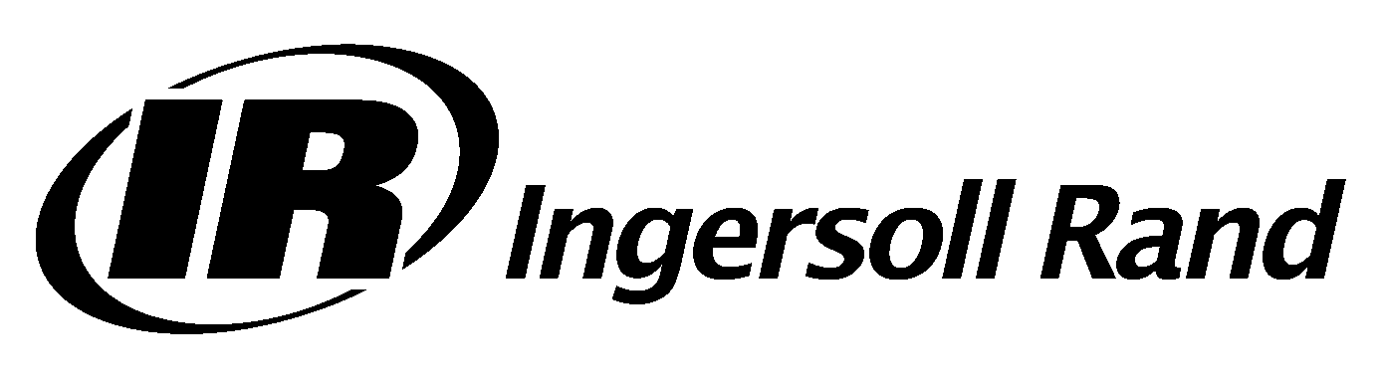

Trane optimiza el rendimiento de hogares y edificios de todo el mundo. Trane, una empresa de Ingersoll Rand (líder en la creación y el mantenimiento de entornos seguros, confortables y eficientes energéticamente), ofrece una amplia gama de dispositivos de control y sistemas de calefacción, ventilación y aire acondicionado (HVAC) avanzados, servicios de mantenimiento integral de edificios y piezas de repuesto. Si desea obtener información adicional, visite www.Trane.eu.

Debido a la política de mejora continua de sus productos y de los datos relacionados con estos, Trane se reserva el derecho de modificar las especificaciones y el diseño sin previo aviso.

© 2018 Trane Reservados todos los derechos

RLC-PRG036A-ES_1018 Nuevo